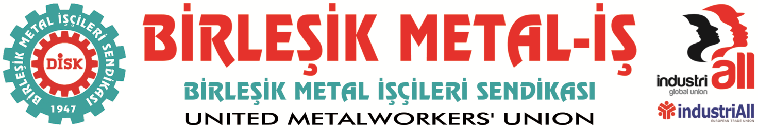
Genel Merkez: Bostancı Mah. E80 Yanyol Cad. No. 2, 34744 Kadıköy-İstanbul Tel: (216) 380 85 90 Fax: (216) 373 65 02

BASIN BÜLTENİ
16.07.2016

Laik, Demokratik, Bağımsız, Sosyal Hukuk Devleti
Diktatörlerin Değil Emekçilerin Eseri Olacaktır!

Olağanüstü günlerden geçiyoruz. Ülkemiz bir kez daha darbenin eşiğine gelmiştir. Dün gece akşam saatlerinde başlayarak askeri darbe girişimi gündeme geldi. Ülkemiz geçmiş günlerden bugüne defalarca darbe girişimlerine ve darbelere tanıklık etmiş ve bunun acısını uzun yıllar üzerinde atamamıştır. Çok ağır bedeller ödemiştir.
Yıllardır ülkeyi yönetenlerin halkın inisiyatifini yok sayan, emeği ayaklar altına alan, anti-demokratik yönetim anlayışıyla hukuku yok sayan, anayasayı hiçe sayan, ne istediniz de vermedik tavrı ülkemizi bu günlere getirmiştir.
Geçmişten bugüne demokrasinin, hukukun, en temel insan haklarının askıya alınması, özgürlüklerin yok edilmesi anlamına gelen darbelerden, emek düşmanı yönetimlerden en büyük zararı halkımız ve emekçiler görmüş ve ağır bedeller ödemiştir.
Hangi darbeci ve otoriter zihniyetten gelirse gelsin, hukukun devre dışı bırakılması, Anayası’nın askıya alınması, özgürlüklerin kaldırılması asla kabul edilemez. Türkiye emekçileri kararlılık ve sağduyu içinde hepimizin ihtiyacı olan laik, demokratik, bağımsız, sosyal hukuk devletini yeniden tesis edecektir.

Genel Yönetim Kurulu

